

Міністерство освіти і науки України

Національний технічний університет України

«Київський політехнічний інститут імені Ігоря Сікорського»

Факультет інформатики та обчислювальної техніки

Кафедра інформаційних систем та технологій

Лабораторна робота №2

з дисципліни

Сучасні методи обробки масивів даних

|  |  |  |
| --- | --- | --- |
| Виконав(ла): |  | Перевірила: |
|  |  |  |
| студент(ка) групи ІМ-42мп: |  | ст. викладач |
| Бардін В. Д. |  | Тимофєєва Ю.С. |
|  |  |  |

Київ 2024

**1 Огляд архітектури застосунку розробленого в рамках цієї роботи**

У 3 лабораторній роботі за допомогою бібліотеки Streamiz (порт бібліотеки kafka-streams) було розроблено застосунок, який у відповідності до варіанти виконує наступні маніпуляції з вхідним потоком даних:

* Відфільтровує записи про Україну. Результати виводяться в консоль.
* Розподіляє записи на три гілки за кількістю заходів з підрахунку пляшок (num_events). Розбиття відбувається на категорії «менше 10», «від 10 до 40», «більше 40». Результати записуються у різні теми.

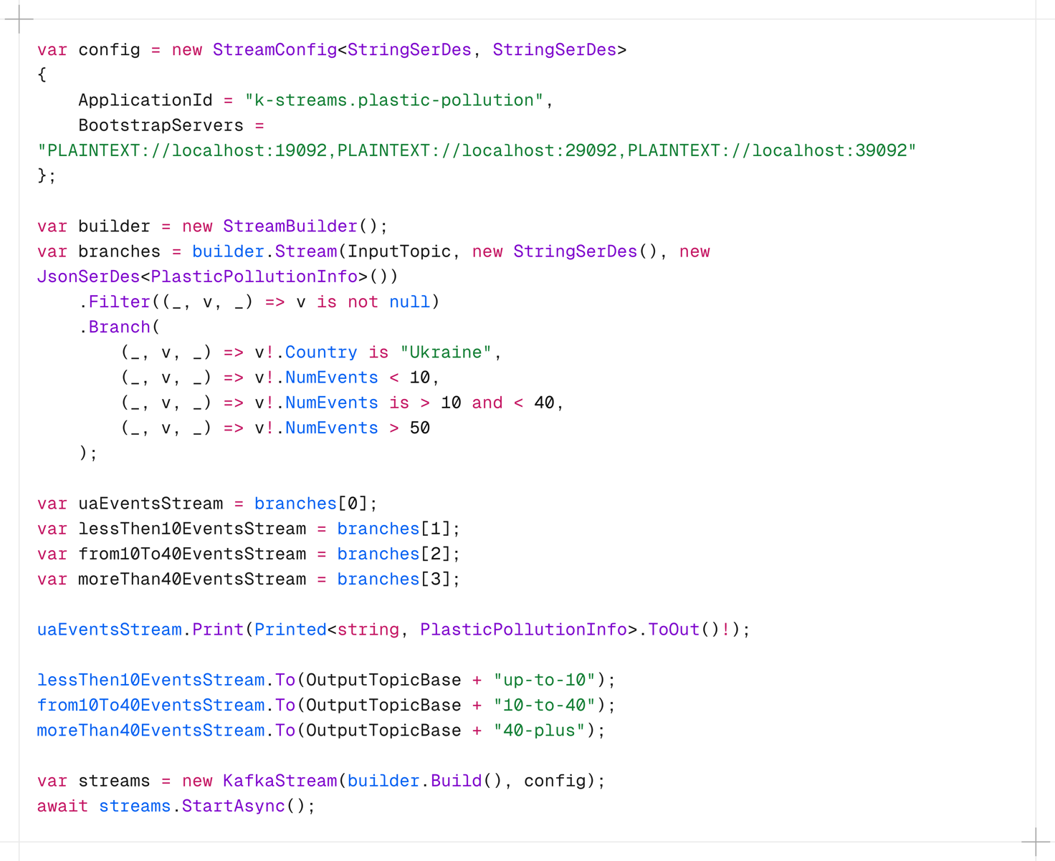

**2 ВИСНОВКИ**

У цій роботі було використано Kafka Streams для обробки вхідного потоку даних.